UNIVERSIDAD PRIVADA ANTENOR ORREGO
FACULTAD DE INGENIERÍA
PROGRAMA DE ESTUDIO DE ING. DE SISTEMAS E INTELIGENCIA ARTIFICIAL


“Proceso de Matrícula del Colegio Santa Rosa de Yurimaguas”
- ASIGNATURA: Ingeniería de Software
- DOCENTE: José Antonio Calderón Sedano
- CARRERA: INGENIERÍA DE COMPUTACIÓN Y SISTEMAS
- GRUPO: 01
- Integrantes:
Arhuis Chigne, Walter
Caballero Cáceres, Pedro
Castañeda Astudillo, André (Coordinador)
Príncipe Guadiamos, Renzo
Príncipe Huamachumo, Alejandro
Vasquez Aliaga, Julio
Villar Vigo, Robert

V CICLO
Trujillo-2025
ÍNDICE
1. Modelado del negocio 3
1.1. Descripción del proceso 3
1.2. Participantes del proceso: 3
1.3. Reglas del negocio: 3
1.4. Modelo visual del negocio 4
1.5. Diagrama de casos de uso del negocio 5
1.6. Diagrama de objetos del negocio 6
1.7. Diagrama de dominio 7
2. Modelado de requerimientos 7
2.1. Requerimientos Funcionales 7
2.2. Requerimientos No Funcionales 8
2.3. Casos de uso requerimiento 9
3. Análisis y diseño 19
3.1. Diagrama de Actividades: 19
3.2. Diagrama de Colaboración 19
3.3. Diagrama de Secuencia 19
3.4. Interfaces 20
3.5. Diagrama de clases 20
3.6. Diagrama de base de datos(entidad-relación) 20
3.7. Diagrama de componentes 20
3.8. Diagrama de despliegue 20

Modelado del negocio

Descripción del proceso
El proceso de matrícula del colegio Santa Rosa de Yurimaguas es un procedimiento que organiza el ingreso y la continuidad de los estudiantes, que se paga un pequeño monto para las utilidades del niño y para guardar un sitio en la inscripción de este.
El proceso empieza cuando el apoderado presenta la solicitud para vacantes a la institución, luego realiza los pagos respectivos por derecho de apoderado y con los vouchers se realiza la inscripción del niño, su selección de aula.

Participantes del proceso:
- Apoderado (Cliente fuera del sistema)
- Secretaria (Participante interno que sirve de intermediario entre el apoderado y director)
- Director (Participante interno que finalmente registra la matrícula)
- Tesorero (Participante interno que se gestiona los fondos del centro educativo)
- SIAGIE (Participante externo que gestiona las matrículas)
- Pasarela (Participante externo que gestiona los pagos)

Reglas del negocio:
- Norma de documentación: Todos los documentos tienen que estar conformes para realizarse la matrícula.
- Cuando no haya disponibilidad de cupos para vacantes, no se aceptarán nuevas solicitudes.
- Restricción en aulas: No se puede matricular a un estudiante en un grupo/aula que ya ha alcanzado su capacidad máxima.
- Fecha límite de matriculación: Pasada la fecha límite, no sé aceptarán más solicitudes de matrículas
- Derecho de matrícula: Toda matrícula deberá estar respaldada por un comprobante(voucher) que acredite el derecho del apoderado.
- Los niños nacidos a partir de abril deberán esperar hasta el siguiente año para ser admitidos.

Modelo visual del negocio
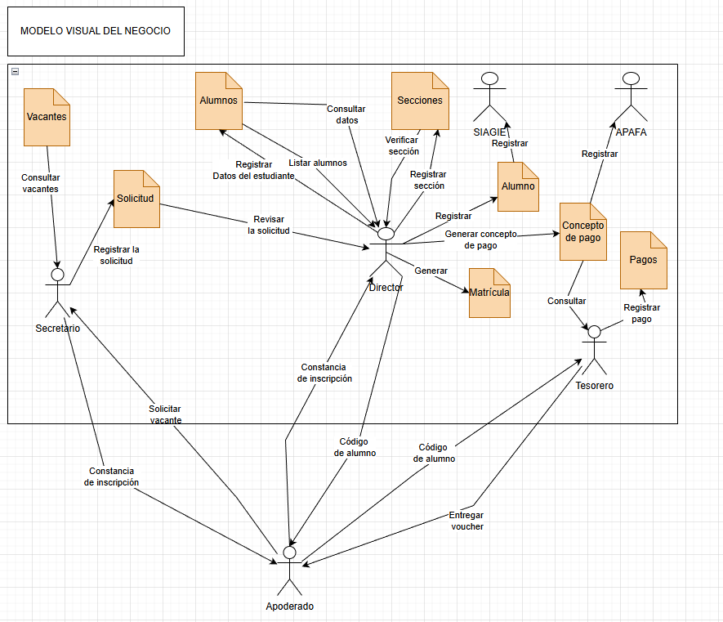

Diagrama de casos de uso del negocio
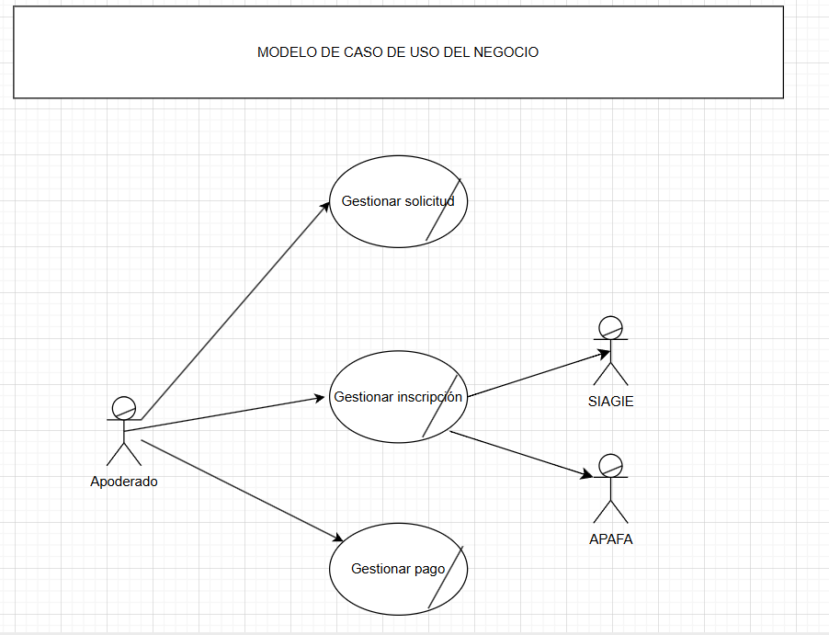

Diagrama de objetos del negocio

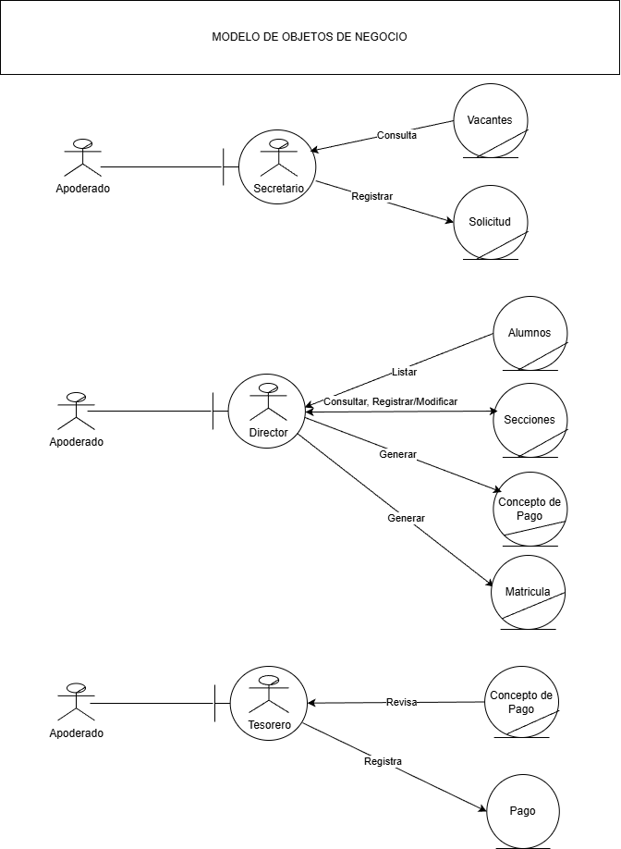

Diagrama de dominio
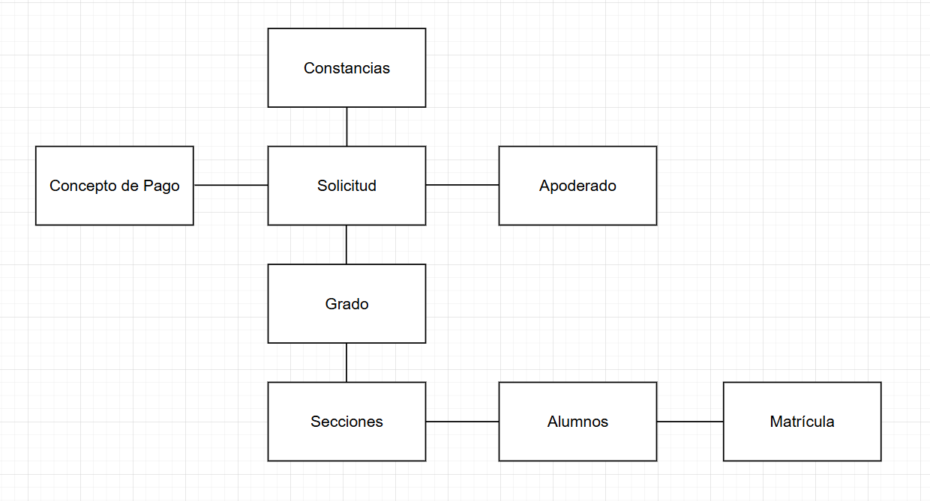

Modelado de requerimientos

Requerimientos Funcionales
- RF01: (Secretario) El sistema permite ingresar los datos de un postulante (alumno) y su apoderado para iniciar un proceso de matrícula.
- RF02: Cada registro crea automáticamente una solicitud con estado "Pendiente" tipo "Matricula", vinculada al alumno y apoderado.
- RF03: El sistema permite crear una orden de pago asociada a una solicitud específica, definiendo monto, fecha límite y periodo.
- RF04: (Director) El sistema permite inscribir a un alumno en una sección (A o B) de su grado correspondiente.
- RF05: (Director) El sistema permite visualizar el listado de alumnos registrados.
- RF06: El sistema permitirá al director registrar o modificar a un alumno dentro de una sección disponible.
- RF07: El sistema exige iniciar sesión con usuario y contraseña para acceder a cualquier funcionalidad.
- RF08: El sistema permite finalizar la sesión después de iniciada.
- RF09: El sistema permitirá al tesorero revisar el concepto de pago del apoderado.
- RF10: El sistema permitirá al tesorero registrar el pago realizado por el apoderado.
- El sistema muestra una ventana informando a la secretaria que la solicitud ha sido registrada y se ha generado una constancia exitosamente.
- RF11: El sistema usa el DNI como identificador único para alumnos (id_alumno) y apoderados (id_apoderado).

Requerimientos No Funcionales
- RNF01: El sistema tendrá una respuesta rápida(<0.2s) al guardar datos de estudiantes o luego de asignarles un aula.
- RNF02: El diseño (CSS) cuenta con un menú lateral fijo y área de contenido adaptable.
- RNF03: El tiempo de respuesta para consultas de vacantes o secciones no deberá exceder los 0.5 segundos.
- RNF04: El sistema deberá estar disponible el 99% del tiempo, excluyendo mantenimientos programados.
- RNF05: La interfaz deberá ser intuitiva y accesible, con etiquetas claras para cada funcionalidad, permitiendo que un usuario nuevo pueda operar el sistema después de 15 minutos de capacitación.
- RNF06: Las páginas internas verifican que exista una sesión activa (session_start) antes de mostrar contenido.

Casos de uso requerimiento

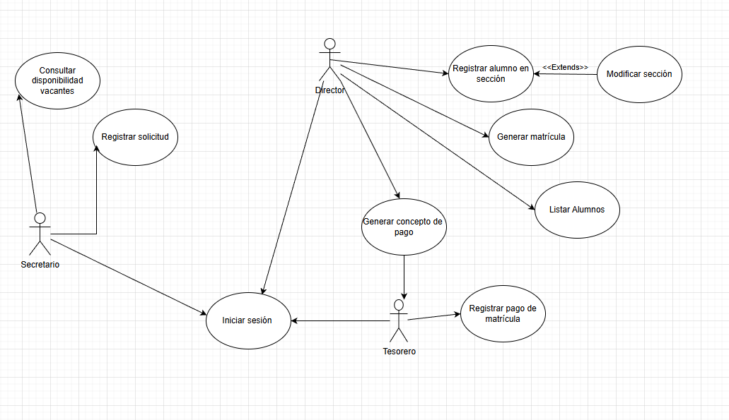

CASO DE USO 01: Iniciar sesión
OBJETIVO: Permitir que los usuarios internos del sistema (Secretario, Director o Tesorero) accedan de manera segura a la plataforma de matrícula mediante sus credenciales, asegurando que solo personal autorizado pueda operar las funciones correspondientes a su rol.
FLUJO BÁSICO
USUARIO | SISTEMA
1. El usuario abre el sistema.  3. El usuario ingresa sus credenciales. | 2. El sistema muestra la pantalla de inicio de sesión con los campos “Usuario” y “Contraseña”.  4. El sistema valida la información ingresada en la base de datos.  5. Si las credenciales son correctas, el sistema autentica al usuario.  6.El sistema redirige al usuario al panel correspondiente según su rol.
FLUJO ALTERNO
4.1. El sistema detecta credenciales inválidas y muestra el mensaje “Usuario o contraseña incorrectos.”
4.3. Permite reintentar el ingreso hasta tres veces.
4.4. El sistema detecta que la cuenta está desactivada.
4.5. Muestra el mensaje: “Cuenta inactiva. Contacte con el administrador.”
PRECONDICIÓN
1. El usuario debe tener un nombre de usuario y contraseña previamente registrados en el sistema.
2. El sistema debe estar operativo y conectado a la base de datos de usuarios.
POSTCONDICIÓN:
1. El usuario ha sido autenticado y tiene acceso al sistema según su rol.
2. Se registra la fecha y hora del último inicio de sesión.
RF: El sistema bloqueará el acceso al detectar credenciales incorrectas 5 veces seguidas en el lapso de 1:30 minutos.

CASO DE USO 02: Consultar disponibilidad de vacantes
OBJETIVO: Permitir al secretario verificar la disponibilidad de vacantes para un nuevo postulante.
FLUJO BÁSICO:
USUARIO | SISTEMA
2. El secretario ingresa el grado a consultar.  3. El secretario confirma la consulta. | 1. El sistema muestra la interfaz “Consultar disponibilidad de Vacantes” con la opción de ingresar grado.  4. El sistema accede a la base de datos de vacantes.  5. El sistema muestra la cantidad de vacantes disponibles divididas por secciones del grado elegido, junto con lista de la breve descripción de las vacantes ya ocupadas.
FLUJO ALTERNO
5.1. Si no existen vacantes disponibles en el grado seleccionado, el sistema muestra un mensaje de alerta por

PRECONDICIÓN
1. El usuario debe haber iniciado sesión como secretario, habiendo hecho uso del Caso de Uso ”Iniciar Sesión”.
2. El sistema debe contar con la información actualizada de las vacantes disponibles.
POSTCONDICIÓN
1. El sistema ha mostrado correctamente la cantidad de vacantes disponibles.
2. El secretario cuenta con la información necesaria para continuar con el registro de solicitud de inscripción.
3. Se ha habilitado el caso de uso de “Registrar Solicitud”.

CASO DE USO 03: Registrar solicitud
OBJETIVO: Permitir a la secretaria ingresar y crear una nueva solicitud en el sistema.
FLUJO BÁSICO
USUARIO | SISTEMA
2. La secretaria ingresa los datos requeridos para la solicitud (datos del estudiante, documentos adjuntos, etc.).  3. La secretaria selecciona “Validar la información ingresada”.  5. La secretaria selecciona la opción “Registrar” | 1. El sistema muestra un formulario para el registro de la solicitud.  4. El sistema valida los datos de la solicitud.  6. El sistema registra la solicitud y genera un identificador único (número de solicitud).  7. El sistema muestra una ventana informando a la secretaria que la solicitud ha sido registrada y se ha generado una constancia exitosamente.  8. El sistema genera una constancia del documento creado visible para la secretaria.  9. El sistema manda imprimir la constancia.  10. El sistema cierra la ventana de registro de solicitud.
FLUJO ALTERNO
4.1. Si los datos ingresados son incompletos o incorrectos, el sistema muestra un mensaje de error indicando qué datos faltan o deben corregirse y la secretaria debe corregir la información para continuar o bien cancelar la solicitud.
8.1. La secretaría confirma la opción de si enviar constancia a los apoderados por correo electrónico, en ese caso selecciona “Enviar constancia.”
PRECONDICIÓN
- El usuario debe haber iniciado sesión como secretario, habiendo hecho uso del Caso de Uso ”Iniciar Sesión”.
- El secretario debió haber seleccionado “Registrar solicitud” en el CU “Consultar Disponibilidad de Vacantes”.
- El secretario debe tener los permisos necesarios para generar nuevas solicitudes.
- Deben existir vacantes disponibles en el grado y sección.
POSTCONDICIÓN
1. La nueva solicitud ha sido registrada correctamente en la base de datos con todos sus detalles.
2. Se ha generado un número de solicitud único para su seguimiento.

CASO DE USO 04: Generar concepto de pago.
OBJETIVO: Emitir un documento que autorice al padre poder realizar el pago para la matrícula.
FLUJO BÁSICO
USUARIO | SISTEMA
1. El director selecciona la opción “Generar concepto de pago” desde el menú principal.  3. El director ingresa la información requerida ( fecha límite, periodo, medio de pago, comentario, etc.)  4. El director confirma la información ingresada.  6. El director confirma la creación del concepto. | 2. El sistema muestra un formulario para registrar un nuevo concepto de pago. (hay datos que no se llenan, ya vienen desde el registro de solicitud).  5. El sistema valida que todos los datos requeridos estén completos y en el formato correcto.  7. El sistema registra el concepto de pago y genera un código único de pago.  8. El sistema muestra una ventana informando que se ha creado exitosamente el concepto de pago.  9. El sistema manda imprimir el concepto de pago a la impresora.
FLUJO ALTERNO
5.1 Si falta ingresar un dato obligatorio, el sistema muestra un mensaje solicitando completar la información.
PRECONDICIÓN
1. El usuario debe haber iniciado sesión como director, habiendo hecho uso del Caso de Uso ”Iniciar Sesión”.
2. El sistema debe estar operativo y conectado a la base de datos.
POSTCONDICIÓN:
- El concepto de pago queda registrado en el sistema con un código único.
RF: El sistema eliminará las solicitudes registradas que no se paguen hasta la fecha límite establecida por el director para generar concepto de pago.(eliminan porque el negocio no requiere guardarlas)

CASO DE USO 05: Registrar pago de matrícula
OBJETIVO: Permitir que el tesorero registre en el sistema el pago de la matrícula escolar del alumno, asegurando que el monto quede validado y almacenado correctamente para formalizar la inscripción.
FLUJO BÁSICO
USUARIO | SISTEMA
1. El tesorero abre la interfaz “Registrar pago de matrícula” e ingresa el código único del Concepto de Pago.  3. El tesorero selecciona el método de pago e ingresa la referencia/datos de la transacción.  4. El tesorero selecciona “Confirmar pagos’’. | 2. Verifica la existencia y el estado "Pendiente" del Concepto de Pago.  5. El sistema valida la información e interactúa con la pasarela de pagos.  6. El sistema registra la transacción de pago, actualiza el estado del Concepto de Pago a "Pagado", y actualiza el estado del alumno a "Matriculado".  7. Genera el comprobante de pago con un número de comprobante único.  8. El sistema muestra un mensaje de que el pago se ha realizado exitosamente.  9. El sistema manda imprimir el comprobante de pago.
FLUJO ALTERNO
2.1. Si el código no existe o el concepto ya está pagado/vencido, el sistema muestra un mensaje de error y el flujo termina.
5.1. Si la pasarela rechaza la transacción, el sistema muestra el error y permite reintentar con otro método
PRECONDICIÓN
1. El Tesorero debe haber iniciado sesión (CU01).
2. Debe existir un Concepto de Pago de Matrícula Pendiente (CU04) con su código único.
POSTCONDICIÓN:
1. El Concepto de Pago queda registrado con estado "Pagado".
2. El alumno es registrado como "Matriculado" o "Inscrito" para el año escolar.
3. Se genera un comprobante de pago único en el sistema.

CASO DE USO 06: Registrar alumno en sección.
OBJETIVO: Permitir que el director registre a un alumno en una sección académica determinada.
FLUJO BÁSICO
USUARIO | SISTEMA
1. El director Selecciona la opción "Registrar alumno en sección" en el menú principal.  3. Si se desea, ir al CU8(Modificar sección).  4. Selecciona un Alumno de la lista desplegable.  6. Selecciona la Sección deseada.  7. Hace clic en el botón "Confirmar Inscripción".  9. Confirma la acción en el modal. | 2. Muestra el formulario registrar_alumno_seccion. Consulta y muestra automáticamente: 1. Alumnos aptos (con pago y sin sección).2. Secciones con vacantes disponibles.  5. Detecta el grado del alumno seleccionado y filtra la lista de secciones para mostrar solo las coincidentes (ej. solo secciones de 1° Grado).  8. Muestra una ventana modal de advertencia pidiendo confirmación final.  10. Procesa la transacción: 1. Asigna la sección al alumno.2. Resta una vacante a la sección y al grado.3. Muestra mensaje de éxito y redirecciona.
FLUJO ALTERNO
7.1 Si Alumno o Sección no están seleccionadas, saltará un aviso indicando rellenar el formulario.

PRECONDICIÓN
1. Se debió haber iniciado sesión anteriormente.
2. El alumno debe estar previamente registrado en el sistema.
3. Deben existir secciones académicas activas con vacantes disponibles.
4. Deben existir alumnos con deudas pagadas.
POSTCONDICIÓN:
1. El alumno queda correctamente inscrito en la sección seleccionada.
2. El sistema actualiza la cantidad de vacantes de la sección.

RF: El sistema permitirá al usuario volver a la interfaz de menú principal en la mayoría de las interfaces

CASO DE USO 07: Listar Alumnos
OBJETIVO: Permitir que el director visualice la lista de alumnos filtrada por grado y sección.
FLUJO BÁSICO
USUARIO | SISTEMA
1. El director selecciona la opción "Listar Alumnos"  2. Selecciona un Grado y/o una Sección en los filtros. | 3. El sistema muestra la lista de alumnos filtrada.  4. El sistema muestra los alumnos según el grado y la sección que eligió el director
FLUJO ALTERNO
1. Si los filtros no arrojan alumnos, el sistema muestra el mensaje: "No se encontraron alumnos asignados a los criterios seleccionados."
2. Si el director accede y no aplica ningún filtro por sección, el sistema muestra la lista completa de todos los alumnos registrados por grado.
PRECONDICIÓN
1. El Director debe estar autenticado en el sistema.
2. Debe haber alumnos registrados en el sistema.
POSTCONDICIÓN:
1. El sistema presenta la lista de alumnos según los criterios de búsqueda (si los hay).
2. No se modifican los datos del sistema.

CASO DE USO 08: Modificar sección.
OBJETIVO: Permitir que el director cambie la sección asignada a un estudiante.
FLUJO BÁSICO
USUARIO | SISTEMA
1. Selecciona la opción "Ir a Modificar Sección" (desde la pantalla de registro).  2. Ingresa el Nombre o DNI del estudiante en el buscador y da clic en "Buscar".  4. Selecciona la Nueva Sección en la lista desplegable.  - Hacer clic en "Guardar Cambios".  7. Confirma la acción en el modal. | 3. El sistema valida la existencia del alumno y que tenga sección asignada. Muestra sus datos y su sección actual.Carga una lista desplegable con las otras secciones disponibles del mismo grado.  - Muestra una ventana modal preguntando: "¿Está seguro de cambiar la sección?".  8. El sistema procesa el cambio (  procesar_cambio_seccion.php  ):1. Libera la vacante de la sección anterior (+1).2. Ocupa una vacante en la nueva sección (-1).3. Actualiza la ficha del alumno.
FLUJO ALTERNO
4.2 En lugar de seleccionar una nueva sección, el director ubica la zona inferior y hace clic en el botón rojo "Retirar Alumno de Sección".
4.3 El sistema muestra un modal de advertencia indicando que el alumno quedará sin asignación y el Director confirma el retiro en el modal.
4.4 El sistema procesa el retiro (procesar_retiro_seccion.php):1. Desvincula al alumno de la sección (id_seccion = NULL).2. Restaura la vacante a la sección (+1).3. Restaura la vacante global al grado (+1).
4.5. El sistema confirma el retiro y habilita al alumno para ser registrado nuevamente en el futuro.

PRECONDICIÓN
1. El alumno debe estar previamente registrado en el sistema.
2. Deben existir secciones activas con vacantes disponibles.
3. El director debe tener acceso autorizado al sistema.
4. El director debió haber entrado a la interfaz “Registrar Alumno en Sección” Anteriormente.
POSTCONDICIÓN:
1. El alumno queda asignado a la nueva sección.
2. Se actualizan las vacantes de la sección origen y destino.
3. El sistema guarda un registro del cambio para trazabilidad.

CASO DE USO 09: Generar matrícula
OBJETIVO: Registrar formalmente la matrícula de un alumno en el sistema institucional, los documentos estén completos y el pago de matrícula confirmado, generando el registro oficial de matrícula del Colegio Santa Rosa de Yurimaguas.
FLUJO BÁSICO
USUARIO | SISTEMA
1. El director selecciona la opción “Generar Matrícula”.  3. El director selecciona el alumno a matricular.  5. El director confirma la generación de la matrícula. | 2. El sistema muestra los alumnos registrados en una sección que estén pendientes de matrícula.  4. El sistema muestra los datos del alumno.  6. El sistema registra la matrícula.  7. El sistema genera la constancia de inscripción.  8. El sistema envía la constancia de inscripción por correo electrónico al apoderado
FLUJO ALTERNO
2.1. El sistema muestra un mensaje: “No existen alumnos pendientes de matrícula.”
PRECONDICIÓN
1. El alumno debe estar registrado en una sección.
POSTCONDICIÓN:
1. La matrícula del alumno queda registrada oficialmente en el sistema.
2. Se genera la constancia de matrícula con número y fecha.
3. El estado del alumno se actualiza a “Matriculado”.

Análisis y diseño

Diagrama de Actividades:
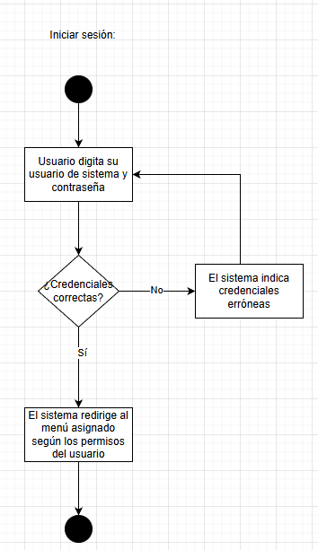
Diagrama de Actividades 01 Iniciar sesión:

Diagrama de Actividades 02 Consultar disponibilidad de Vacantes:
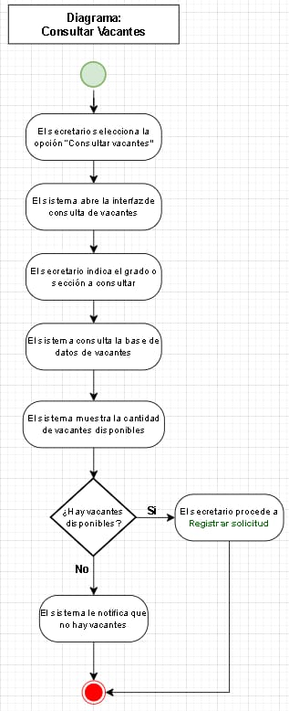

Diagrama de Actividades 03 Registrar Solicitud:
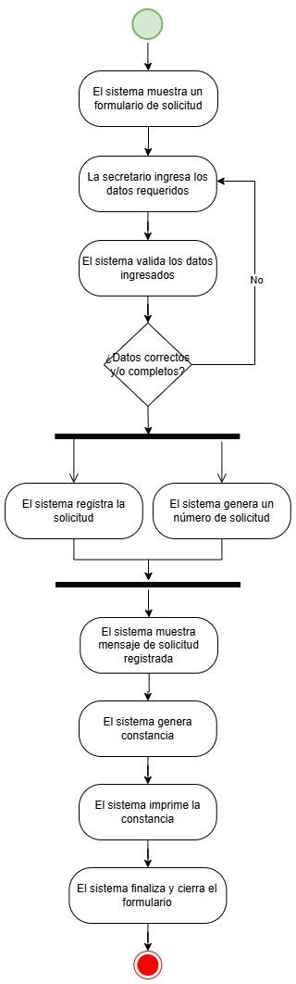
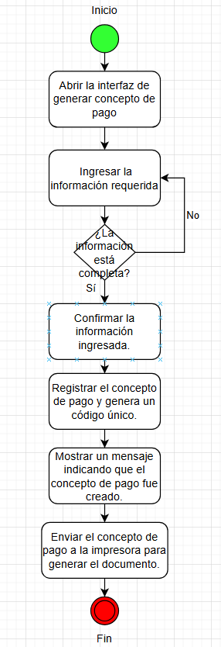
Diagrama de Actividades 04 Generar Concepto de Pago:

Diagrama de Actividades 05 Registrar Pago de Matrícula:
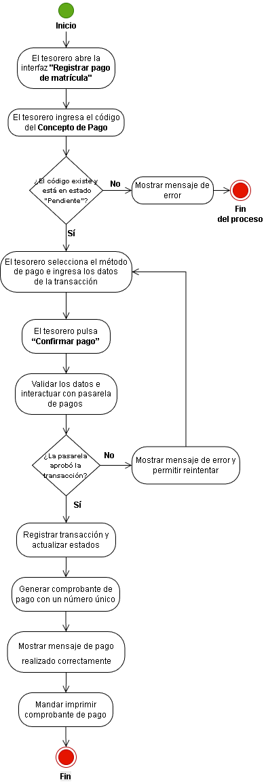
Diagrama de Actividades 06 Registrar Alumnos en Sección:
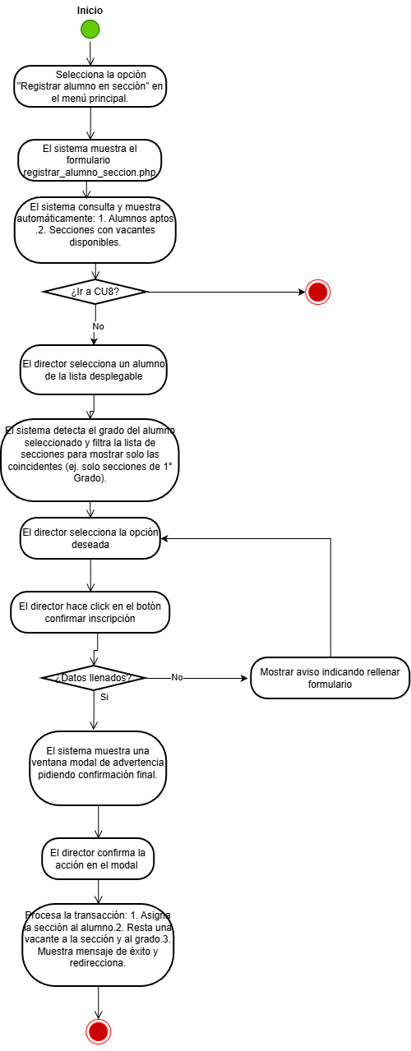
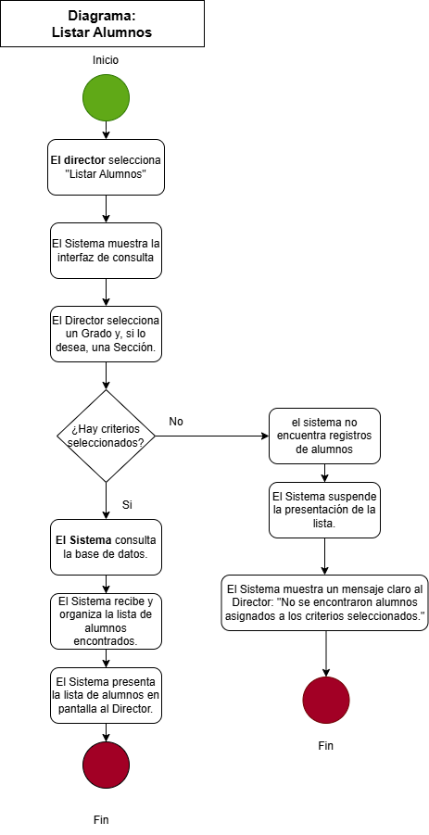
Diagrama de Actividades 07 Listar Alumnos:

Diagrama de Actividades 08 Modificar Sección:
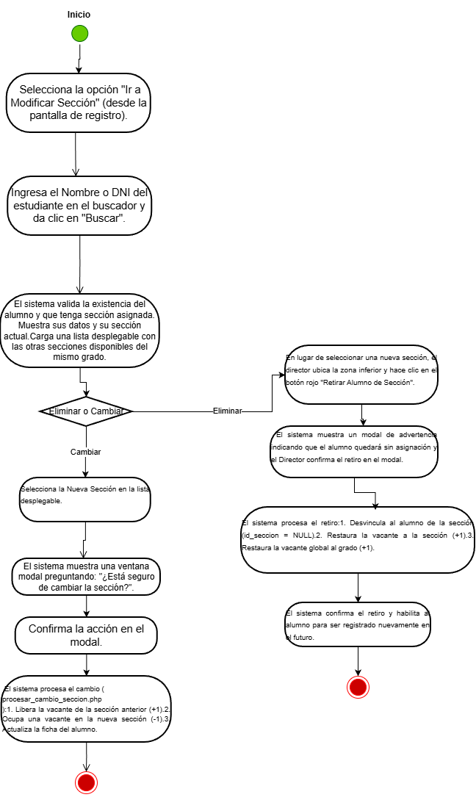

Diagrama de Actividades 09 Generar Matrìcula:

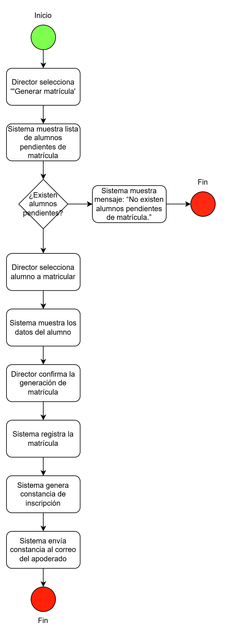

Diagrama de Colaboración
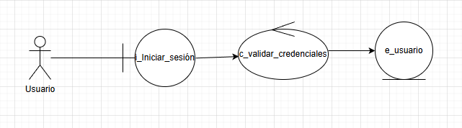
Diagrama de Colaboración 01 Iniciar sesión:
Diagrama de Colaboración 02 Consultar disponibilidad de Vacantes:
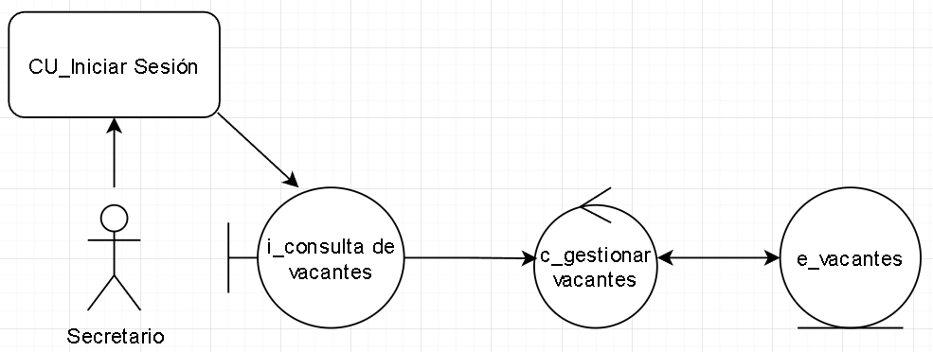
Diagrama de Colaboración 03 Registrar Solicitud:
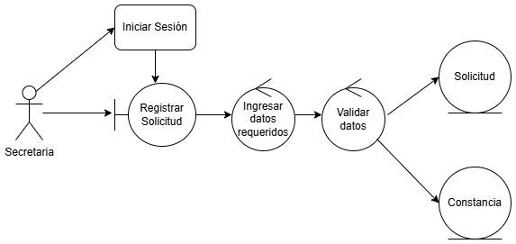

Diagrama de Colaboración 04 Generar Concepto de Pago:
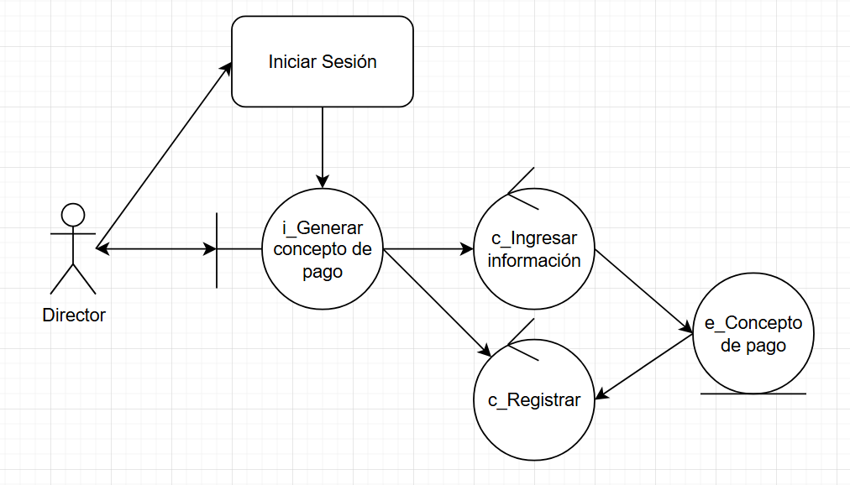
Diagrama de Colaboración 05 Registrar Pago de Matrícula:
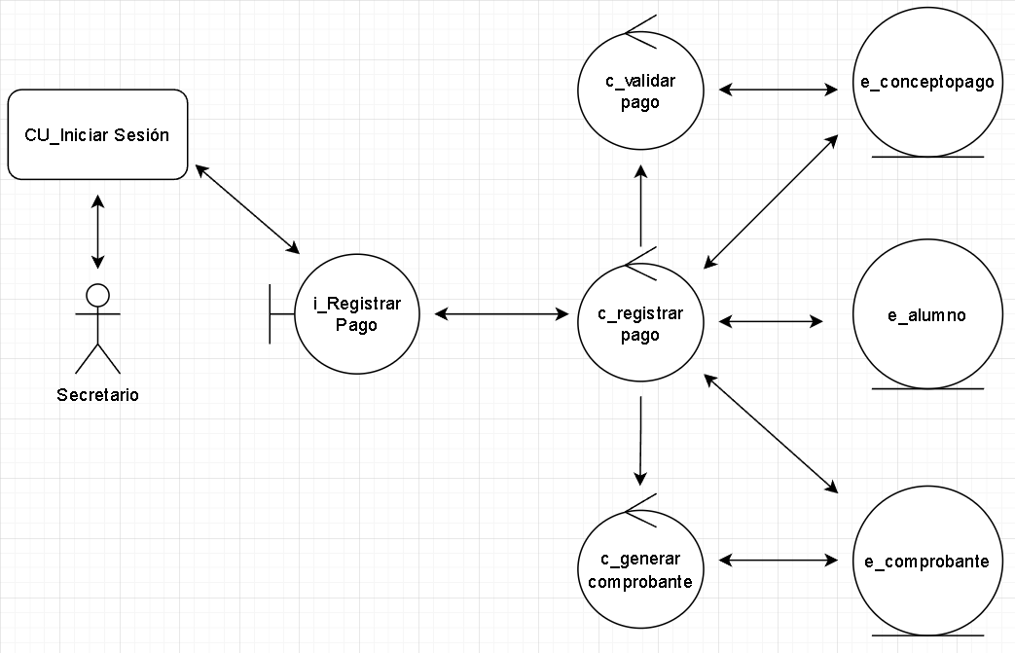

Diagrama de Colaboración 06 Registrar Alumno en Sección:
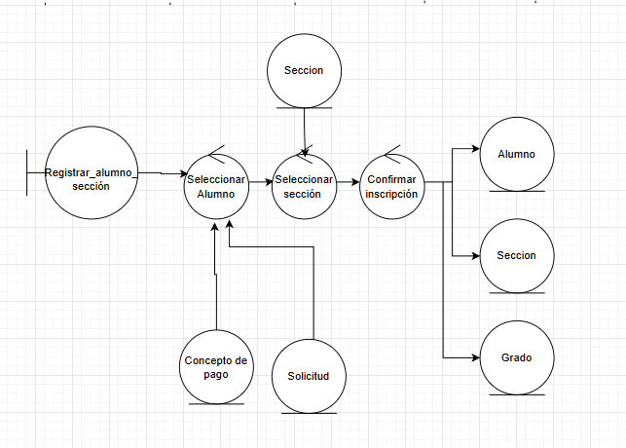

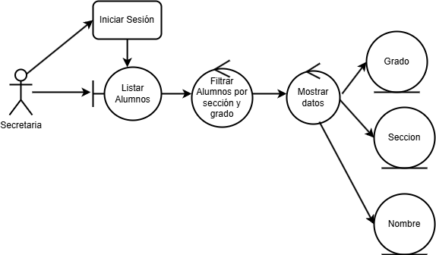
Diagrama de Colaboración 07 Listar Alumnos:

Diagrama de Colaboración 08 Modificar Sección:
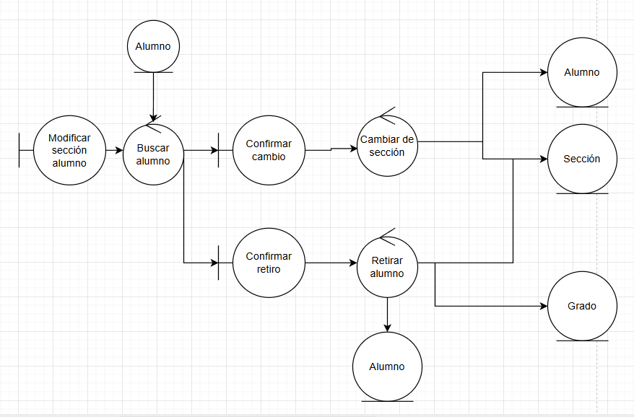
Diagrama de Colaboración 09 Generar Matrícula:
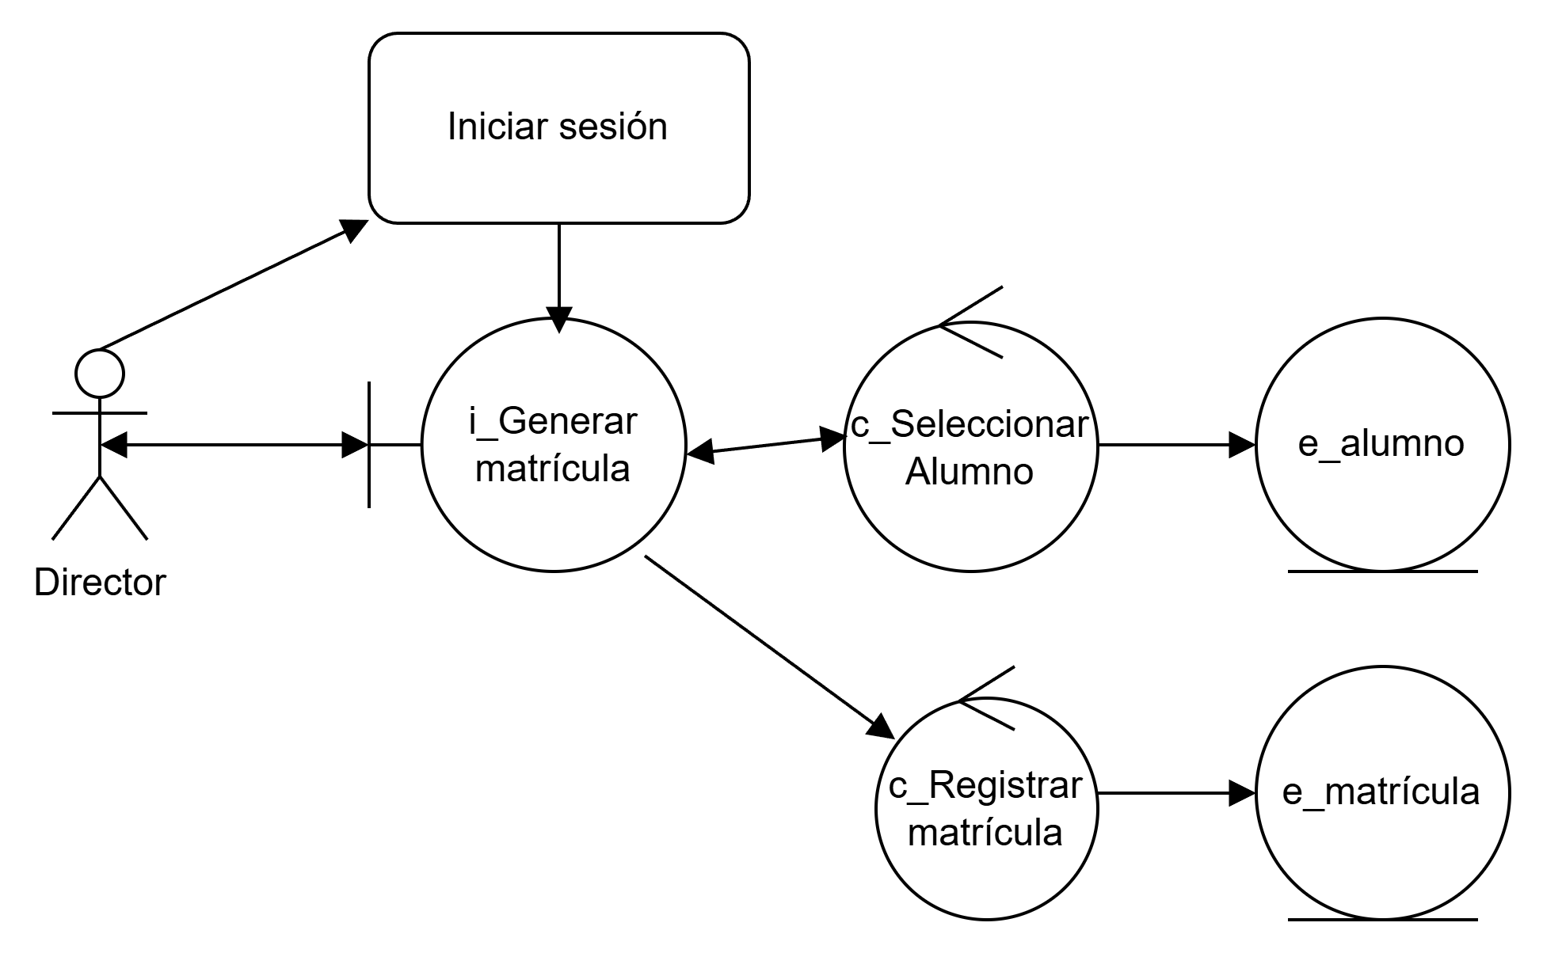

Diagrama de Secuencia
Diagrama de Secuencia 01 Iniciar sesión:
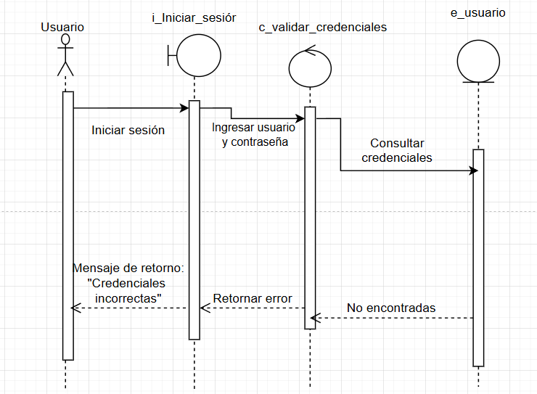
Diagrama de Secuencia 02 Consultar disponibilidad de Vacantes:
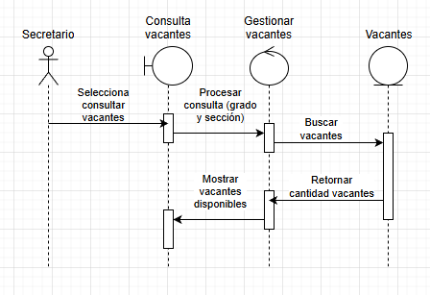

Diagrama de Secuencia 03 Registrar Solicitud:
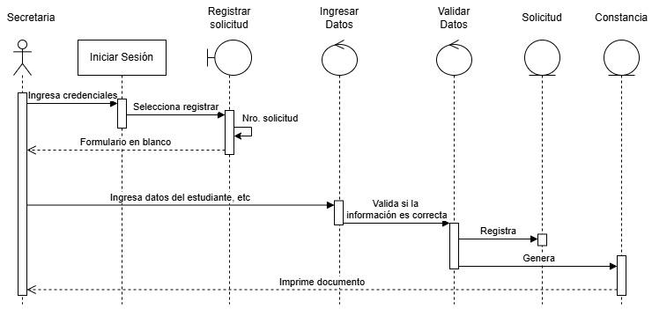

Diagrama de Secuencia 04 Generar Concepto de Pago:
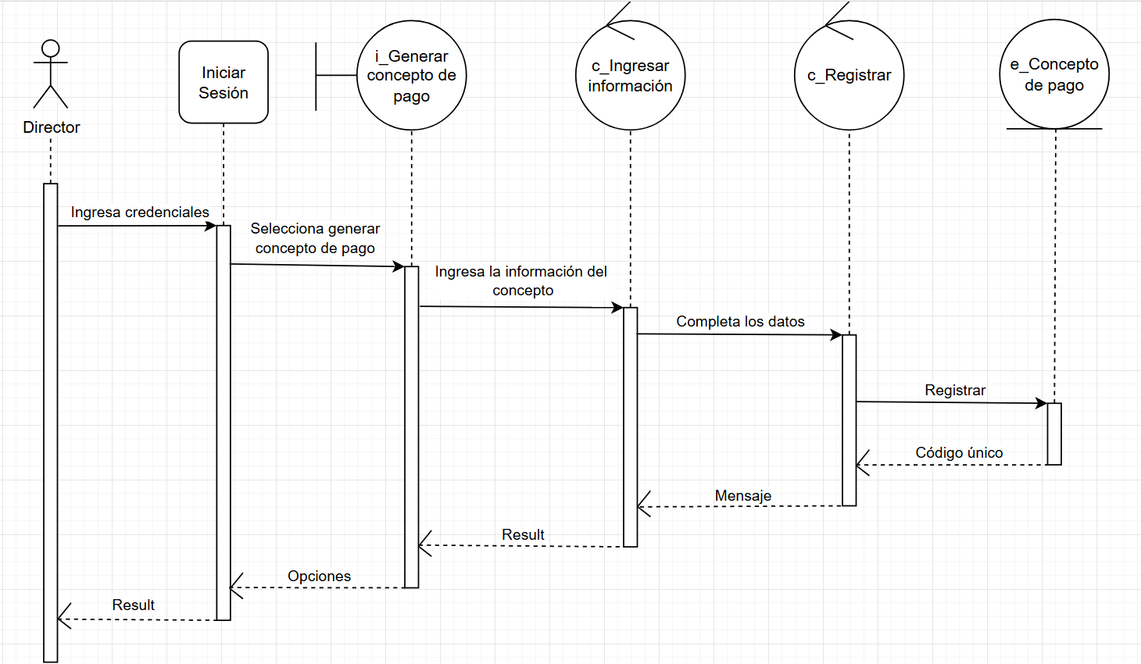

Diagrama de Secuencia 05 Registrar Pago de Matrícula:
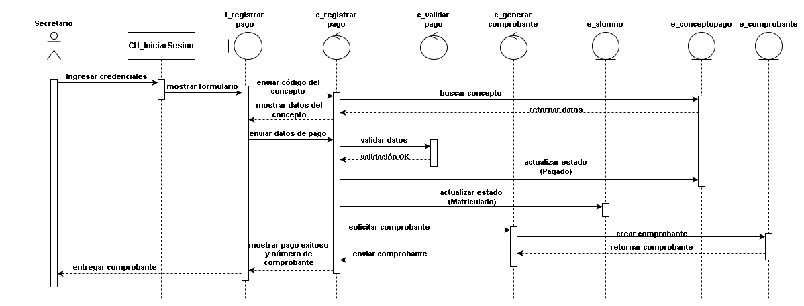
Diagrama de Secuencia 06 Registrar Alumno en Sección:
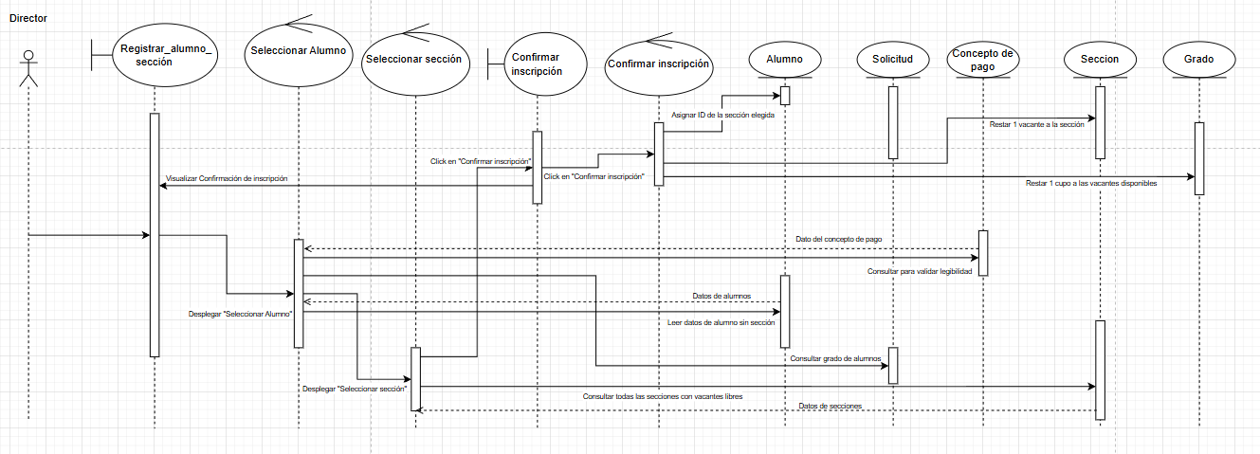

Diagrama de secuencia 07 Listar Alumnos:
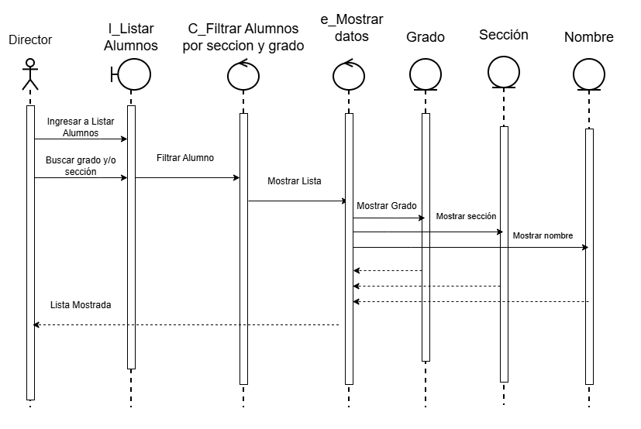
Diagrama de Secuencia 08 Modificar Sección:
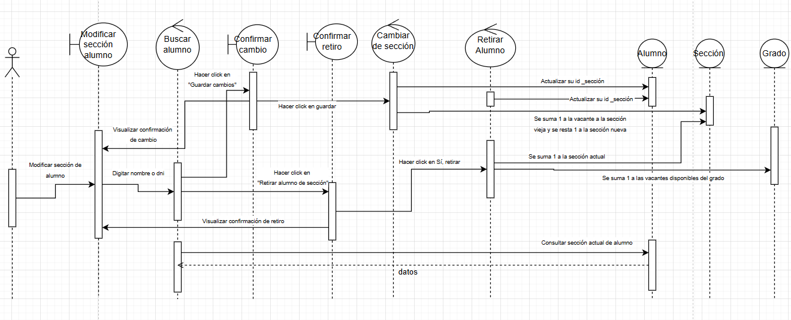

Diagrama de Secuencia 09 Generar Matrícula:
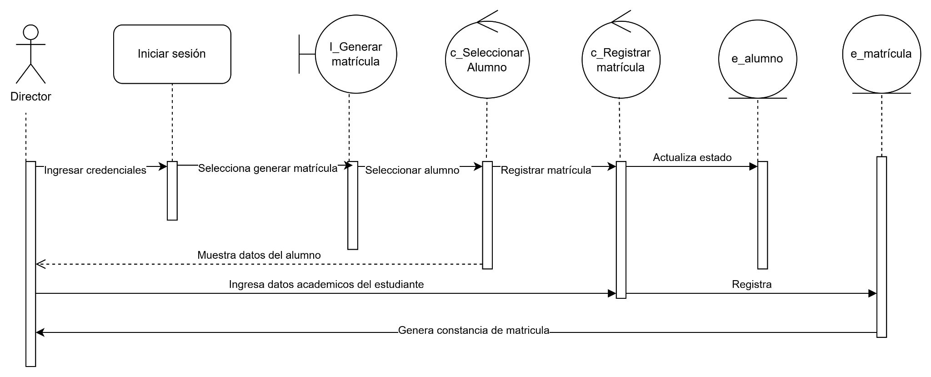

Interfaces
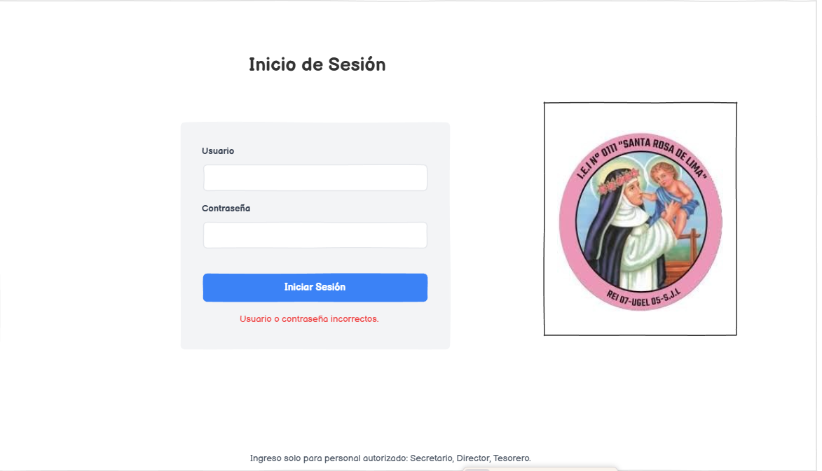
Interfaz 01 Iniciar sesión:
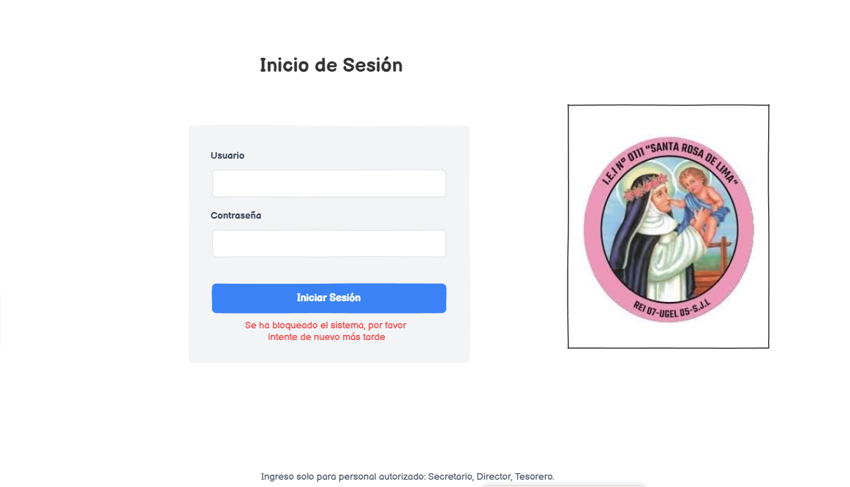

Interfaz 02 Consultar disponibilidad de Vacantes:
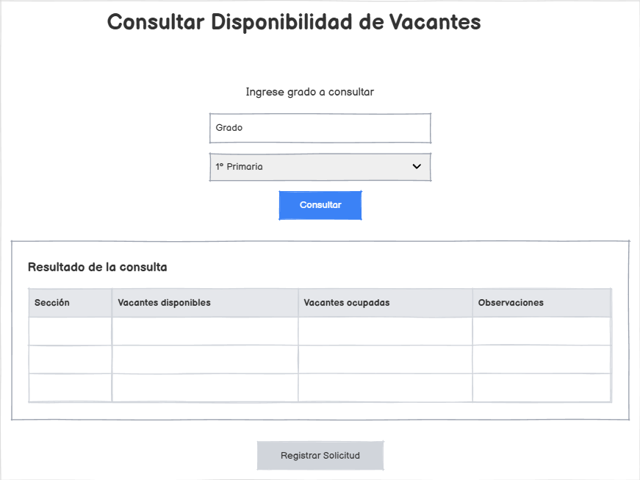
Interfaz 03 Registrar solicitud:
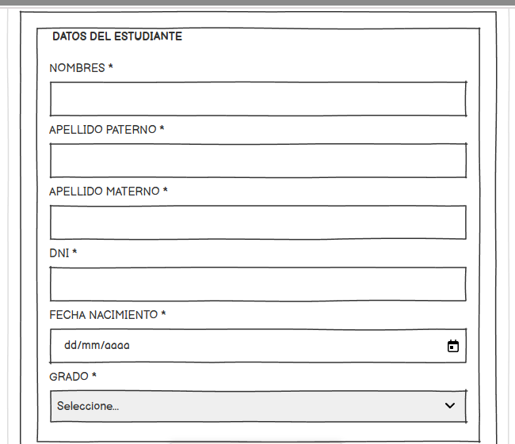
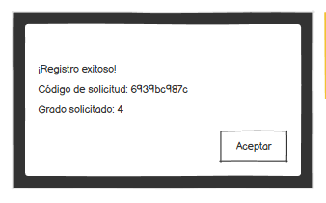
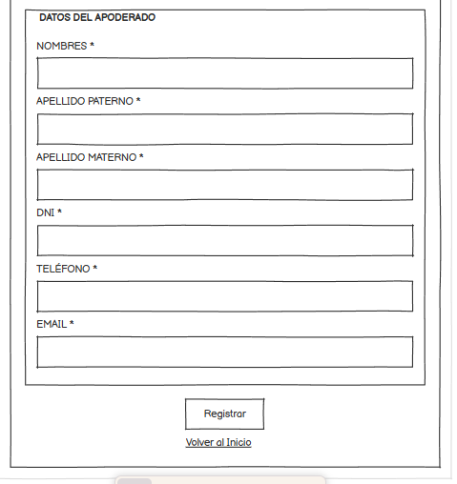

Interfaz 04 Generar concepto de pago:
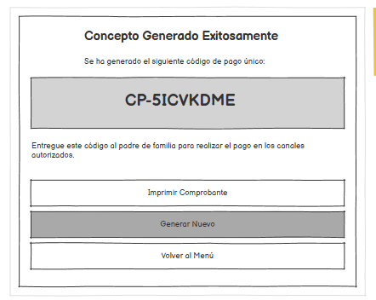
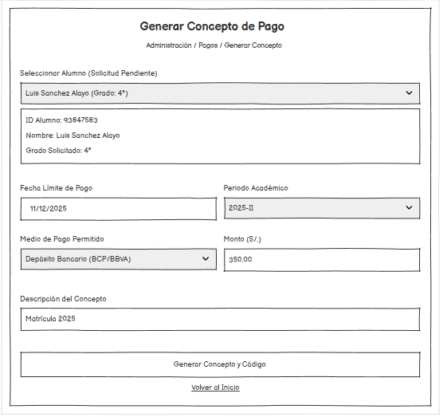

Interfaz 05 Registrar Pago de Matrícula:
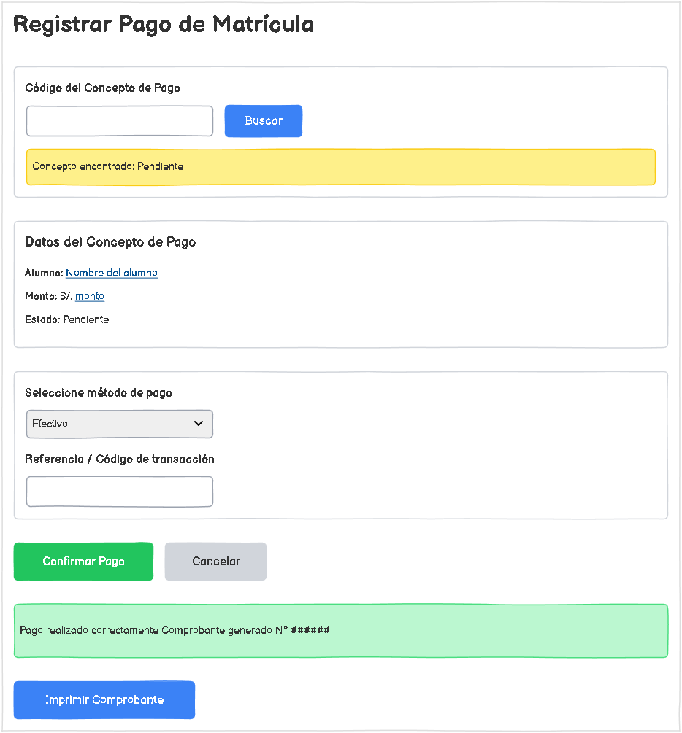

Interfaz 06 Registrar alumno en sección:
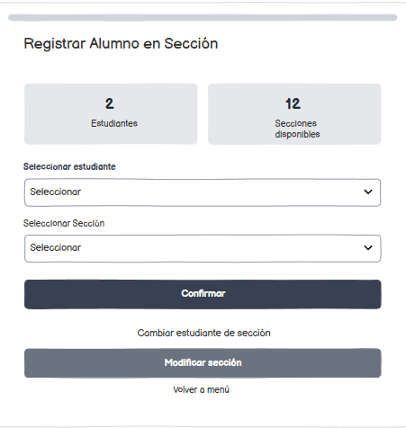
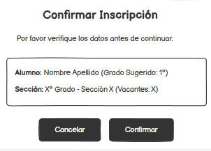

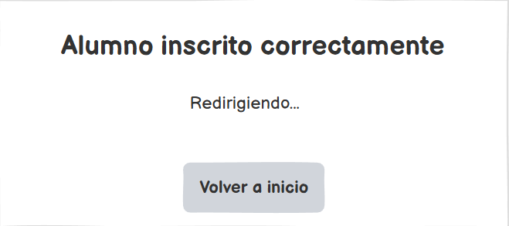
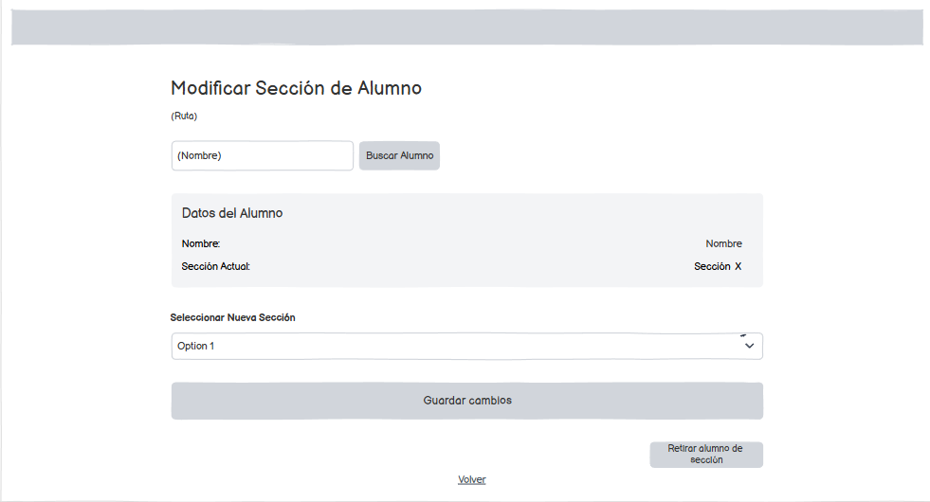
Interfaz 08 Modificar sección:

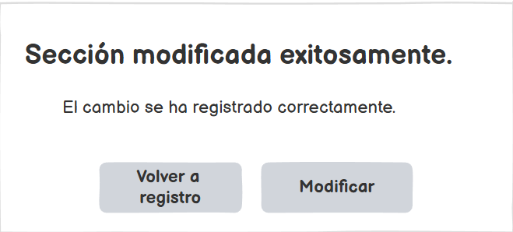
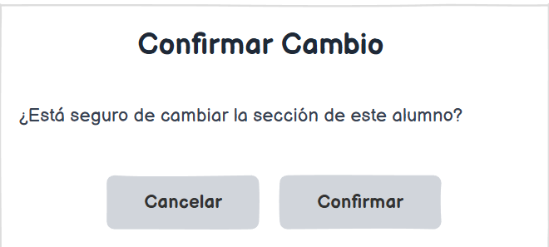
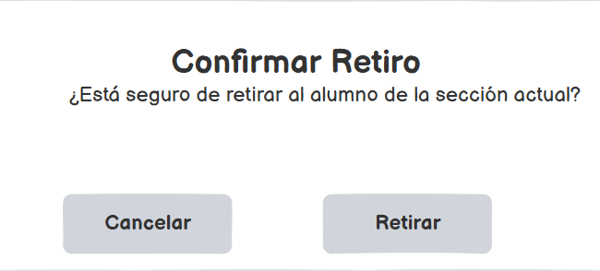
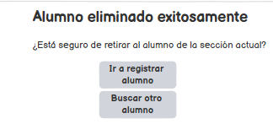
Interfaz 09 Generar Matrícula
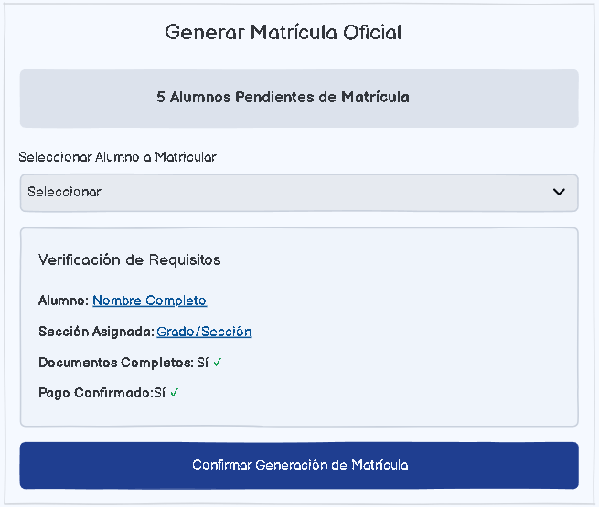
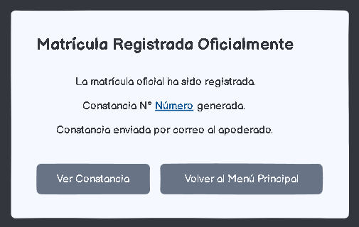

Diagrama de clases
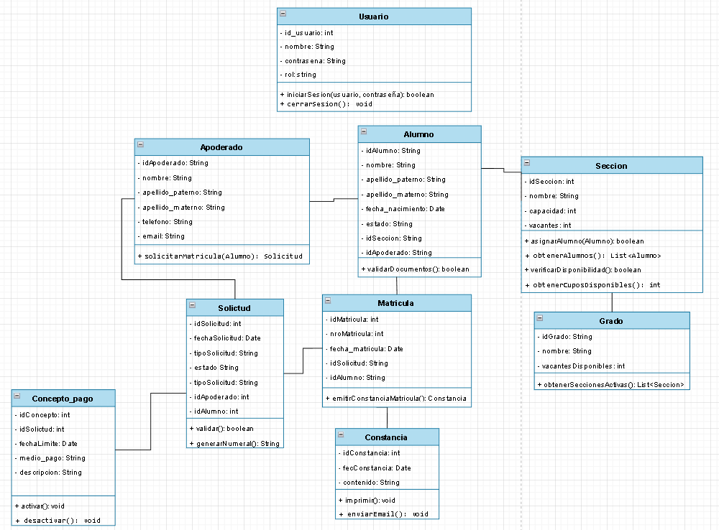

Diagrama de base de datos (entidad-relación)
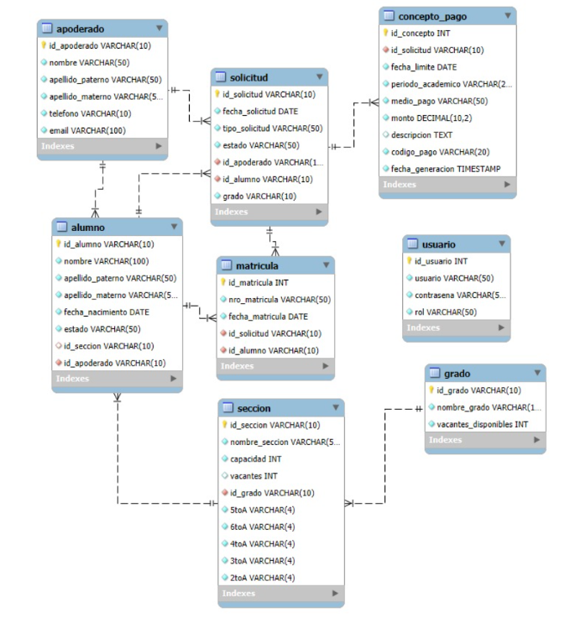

Diagrama de componentes

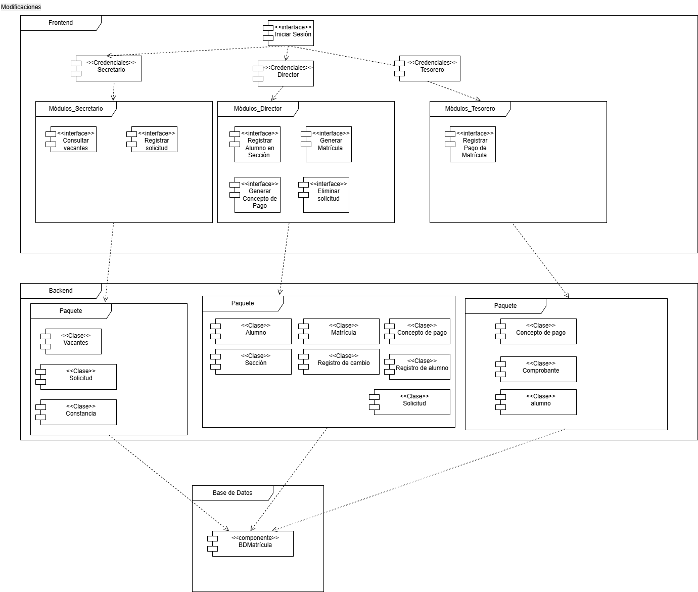
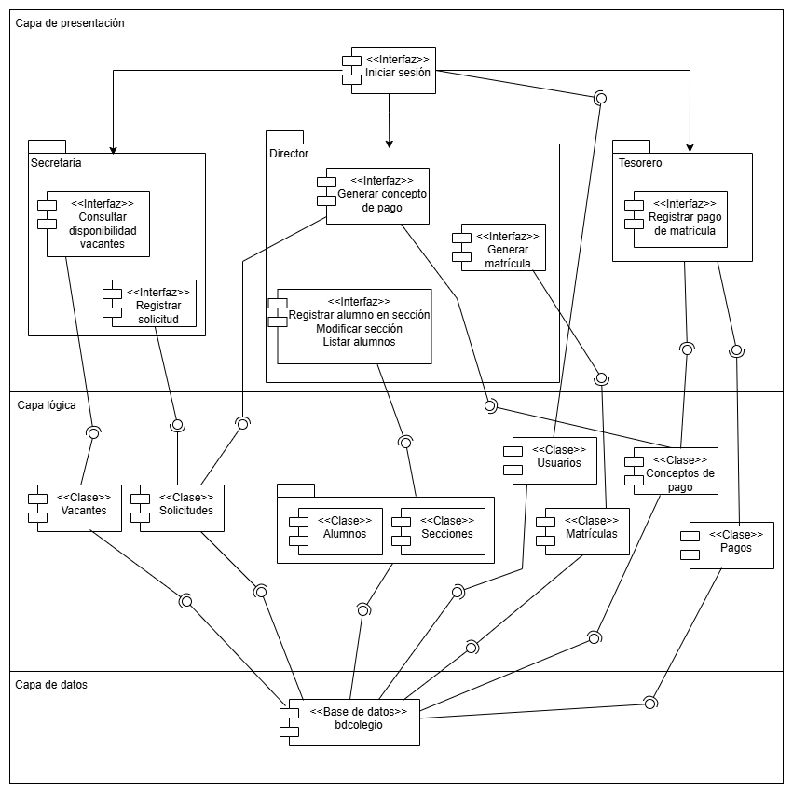

Diagrama de despliegue

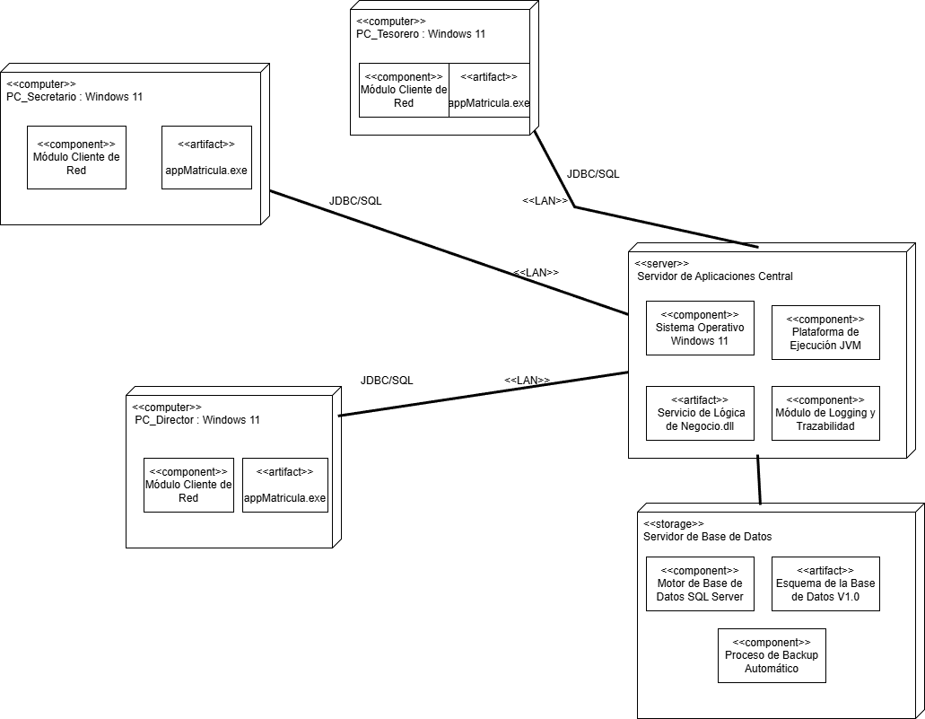

Códificación:

CREATE TABLE alumno (
id_alumno varchar(10) NOT NULL, -- DNI del alumno
nombre varchar(100) NOT NULL,
apellido_paterno varchar(50) NOT NULL,
apellido_materno varchar(50) NOT NULL,
fecha_nacimiento date NOT NULL,
estado varchar(50) NOT NULL, -- Ej: 'Postulante', 'Matriculado'
id_seccion varchar(10) DEFAULT NULL,
id_apoderado varchar(10) NOT NULL,
PRIMARY KEY (id_alumno),
FOREIGN KEY (id_seccion) REFERENCES seccion (id_seccion),
FOREIGN KEY (id_apoderado) REFERENCES apoderado (id_apoderado)
);

CREATE TABLE solicitud (
id_solicitud varchar(10) NOT NULL, -- Código único generado (uniqid)
fecha_solicitud date NOT NULL,
tipo_solicitud varchar(50) NOT NULL, -- Ej: 'Matricula'
estado varchar(50) NOT NULL, -- 'Pendiente' / 'Aprobada'
id_apoderado varchar(10) NOT NULL,
id_alumno varchar(10) NOT NULL,
grado varchar(10) NOT NULL, -- El grado que solicita (1, 2, 3...)
PRIMARY KEY (id_solicitud),
FOREIGN KEY (id_apoderado) REFERENCES apoderado (id_apoderado),
FOREIGN KEY (id_alumno) REFERENCES alumno (id_alumno)
);

CREATE TABLE concepto_pago (
id_concepto int NOT NULL AUTO_INCREMENT,
id_solicitud varchar(10) NOT NULL,
fecha_limite date NOT NULL,
periodo_academico varchar(20) NOT NULL, -- Ej: '2025-1'
medio_pago varchar(50) NOT NULL,
monto decimal(10,2) NOT NULL,
descripcion text,
codigo_pago varchar(20) NOT NULL, -- Código único (CP-XXXX)
fecha_generacion timestamp DEFAULT CURRENT_TIMESTAMP,
PRIMARY KEY (id_concepto),
UNIQUE KEY (codigo_pago),
FOREIGN KEY (id_solicitud) REFERENCES solicitud (id_solicitud)
);

CREATE TABLE seccion (
id_seccion varchar(10) NOT NULL, -- Ej: '1A', '2B'
nombre_seccion varchar(50) NOT NULL,
capacidad int NOT NULL,
vacantes int DEFAULT '0', -- Contador que baja con cada inscrito
id_grado varchar(10) NOT NULL,
PRIMARY KEY (id_seccion),
FOREIGN KEY (id_grado) REFERENCES grado (id_grado)
);

CREATE TABLE grado (
id_grado varchar(10) NOT NULL, -- Ej: '1', '2'
nombre_grado varchar(10) NOT NULL, -- Ej: '1° Grado'
vacantes_disponibles int NOT NULL, -- Vacantes totales en todo el grado
PRIMARY KEY (id_grado)
);

CREATE TABLE apoderado (
id_apoderado varchar(10) NOT NULL, -- DNI del padre
nombre varchar(50) NOT NULL,
apellido_paterno varchar(50) NOT NULL,
apellido_materno varchar(50) NOT NULL,
telefono varchar(10) NOT NULL,
email varchar(100) NOT NULL,
PRIMARY KEY (id_apoderado)
);

CREATE TABLE matricula (
id_matricula int NOT NULL AUTO_INCREMENT,
nro_matricula varchar(50) NOT NULL,
fecha_matricula date NOT NULL,
id_solicitud varchar(10) NOT NULL,
id_alumno varchar(10) NOT NULL,
PRIMARY KEY (id_matricula),
FOREIGN KEY (id_solicitud) REFERENCES solicitud (id_solicitud),
FOREIGN KEY (id_alumno) REFERENCES alumno (id_alumno)
);

CREATE TABLE usuario (
id_usuario int NOT NULL AUTO_INCREMENT,
usuario varchar(50) NOT NULL, -- Nombre de acceso (ej: 'director')
contrasena varchar(50) NOT NULL, -- Clave
rol varchar(50) NOT NULL, -- 'director' o 'secretario'
PRIMARY KEY (id_usuario)
);

